Lissabon, de wijk Baixa

Baixo, statige pleinen en brede straten

Waar in de rest van Lissabon de straatjes kronkelen, zijn de straten in de benedenstad Baixa kaarsrecht en breed. Na de aardbeving in 1755, die een groot gedeelte van de middeleeuwse stad met de grond gelijk maakte, liet Marquès de Pombal (de belangrijkste minister van de toenmalige koning) dit deel van de stad wederopbouwen volgens een rechthoekig stratenplan met acht straten in de lengte en acht in de breedte. De wijk heet oorspronkelijk ook Baixa Pombalina.

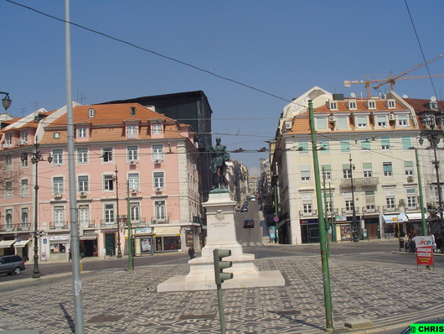
Praça Duque de terciera

Tegenwoordig wordt de wijk Baixa gezien als het centrum van de stad. Deze wijk is net een stukje Parijs in Lissabon, ingeklemd tussen twee pleinen : Rossio en Praca do Comercio.

Praça de Comércio
We beginnen onze wandeling aan de oever van de Taag, de Cais das Colunas (kaai der zuilen) genoemd. Een brede trap, geflankeerd door twee zuilen, leidt vanaf het plein naar het water. Bij het Estação Fluval is de aanlegplaats van de veerboten.

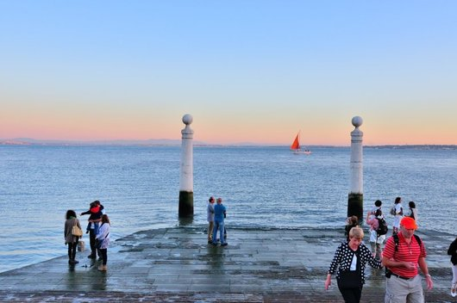

Hier stond (voor de aardbeving) het koninklijk paleis Paço da Ribeira. Vandaar komt de benaming Terreiro do Paço (Paleizenplein), zoals het Praça do Commercio door de Lissabonners wordt genoemd. Alleen de trappen langs de Taag herinneren nog aan het paleis.

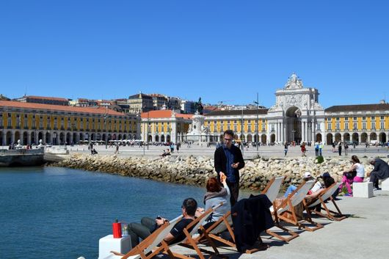

Het grote, rechthoekige plein diende vroeger als ontvangstplaats voor hoge gasten die Lissabon binnenkwamen. Daarnaast werd het plein gebruikt voor ketterverbrandingen en stierengevechten.

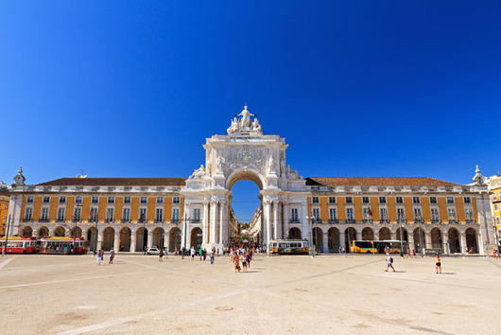

Het Praça do Comércio is langs 3 kanten omsloten door wit-gele regeringsgebouwen met koele arcadegangen.

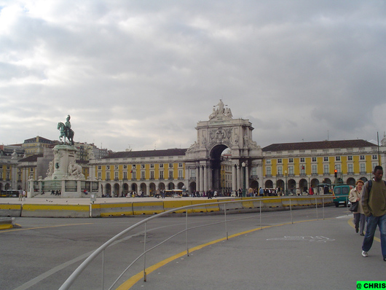

In het midden van het plein staat een groot ruiterstandbeeld van koning José I, die tijdens de wederopbouw na de aardebeving regeerde. De belangrijkste minister tijdens zijn regering, Marquès de Pombal, werd met een bronzen medaille in de sokkel van het standbeeld bedacht.

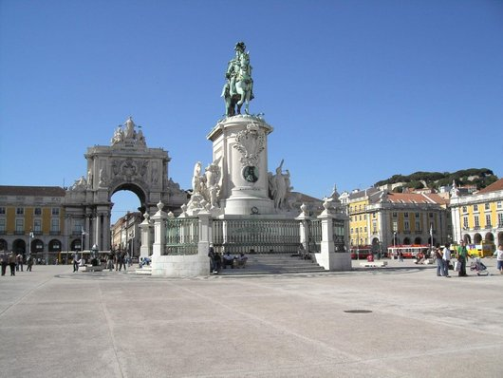

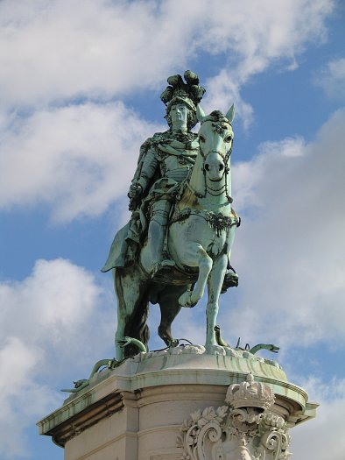

Dit plekje aan de oever van de Taag, vanwaar je de stroom en de veerboten kunt bekijken, is een geliefd trefpunt voor Lissabon-bezoekers. Het is voor vele Portugezen het mooiste plein van Portugal maar ikzelf mis er een beetje de sfeer van de Barrio Alto. Er zijn inderdaad grote en mooie gebouwen maar de gezelligheid is hier niet zo aanwezig.

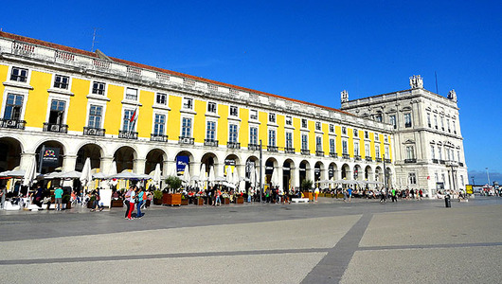

Het is wel leuk slenteren op het grote plein. Onder de arcaden is het soms lang wachten op een vrije terrasstoel en als je er een te pakken hebt, dan ben je een tijdje zoet met gadeslaan van alles wat voorbij komt : van skateboardpunkrockers en zakenmannen tot toeristen in short en topje.
Onder de Arcaden van de omliggende gebouwen liggen soms clochards te slapen. Leurders vallen je wel eens lastig om een zonnebril of andere prullaria te kopen.

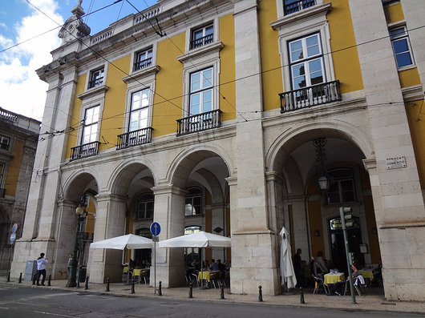

In de schaduw van de arcaden van de Praça do Comércio is sinds 1782 café Martinho da Arcada gevestigd. Hier schreef de beroemde Portugese schrijver en dichter 'Pessoa' in de jaren twintig van de vorige eeuw veel van zijn werk.
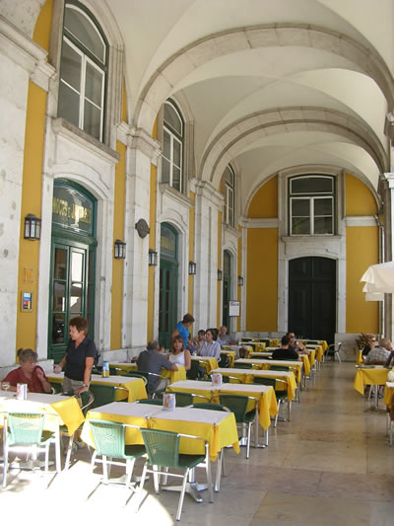

Het valt ons ook op hoe geduldig de Portugezen in de rij staan en wachten op bus of tram. Elkaar wegdrummen of voorbijsteken komt hier niet aan de orde.

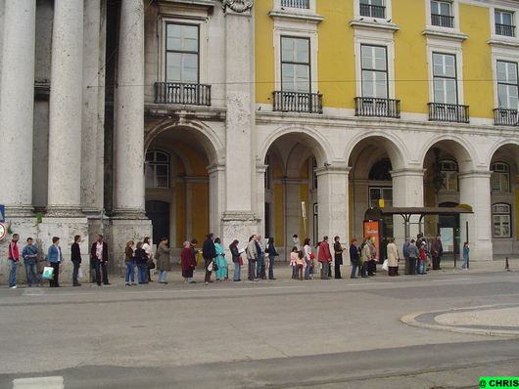

Een enorme triomfboog biedt toegang tot de rest van de wijk Baixa.

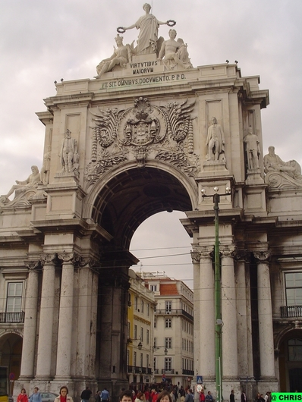

De ‘Arco Triunfal’ overwelft de doorgang naar de Rua Augusta. Deze pompeuze boog dateert uit 1873 en is versierd met marmeren beelden van onder andere de zeevaarder 'Vasco da Gama', minister Pombal en Nuno Alvares Pereira, die de Portugese onafhankelijkheid tegen Spanje verdedigde. Diverse allegorische figuren, die de Douro en de Taag voorstellen, vervolmaken het geheel.

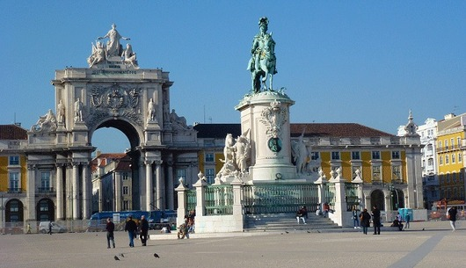

We wandelen door de boog en komen in de Rua Augusta

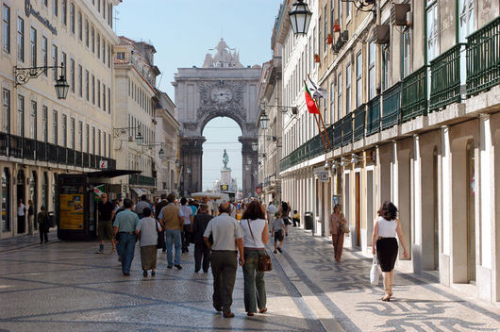

De Rua Augusta met haar triomfboog is een van de belangrijkste winkelstraten van de stad. 'De hele straat is voetgangersgebied om ervoor te zorgen dat je optimaal kunt genieten van alle grote internationale ketens die hier gevestigd.
Aan weerszijden van de straat zijn winkels gevestigd, in het midden bieden de terrasjes mogelijkheid tot uitrusten na of tijdens het shoppen. Overdag is het hier druk maar 's avonds is het rustig in deze wijk.

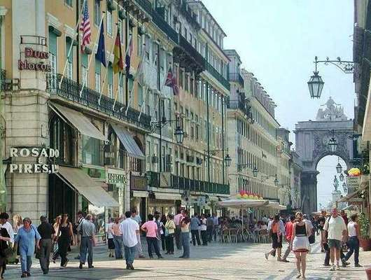

We lopen langs kunstenaars die schilderijen verkopen met daarop het beroemde bezienswaardigheden van Lissabon : het gele elektrische trammetje, het kasteel São Jorge en de kathedraal Sé.

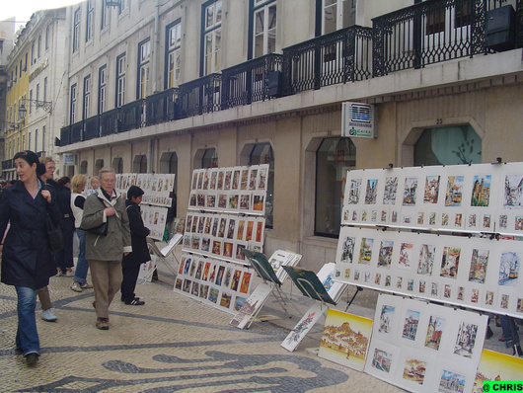

Ik blijf bij mijn standpunt : ik wandel en winkel liever in de wijk Bairro Alto.

De Baixa (benedenstad) is het commerciële handelscentrum van Lissabon met banken, kantoren, winkels en talrijke restaurants.

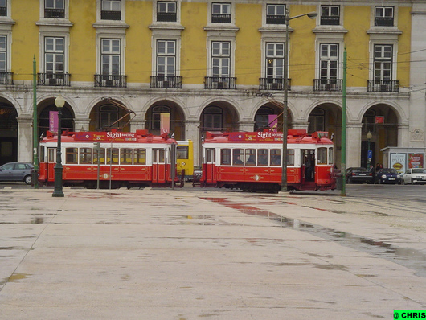
Praça Do Comércio is het grootste plein in de stad, maar lang niet het enige! In vorige delen zagen we het Praça dos Restauradores, het Rossio en Praça de Figueira en Praça Martim Moniz slechts enkele voorbeelden van prachtige open plekken in de stad, waar inwoners en toeristen samenkomen om te relaxen en te genieten.

We wandelen naar het volgende plein en stappen we door de Rua das Portas de Santo Antão

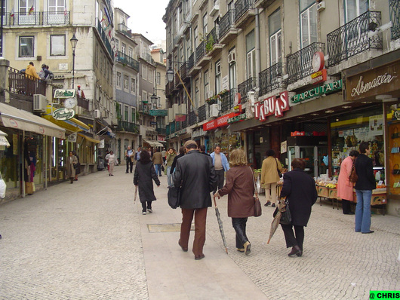

De Rua das Portas de Santo Antão is een populaire toeristische straat die dateert uit de 15de eeuw, wanneer een poort in de voormalige stadsmuur hier stond. Met zijn veel visrestaurants is dit een mekka voor liefhebbers van zeevruchten.

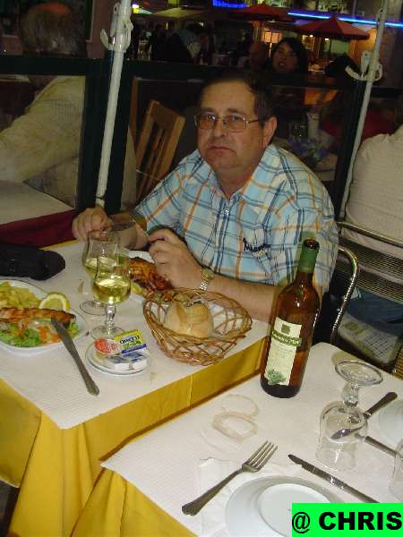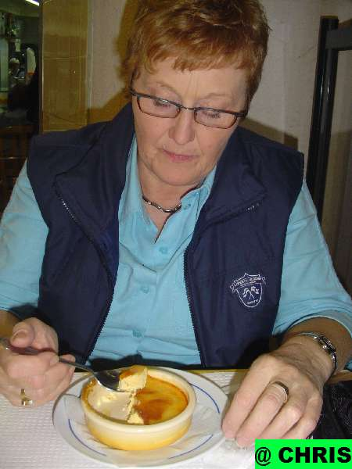
Na de lekkere, verse sardines (links) was het dessert een toppertje!

Rua das Portas de Santo Antão is een van de weinige straten in Lissabon waar je wordt benaderd door obers in de straat die je proberen te verleiden om te eten in hun restaurant. Soms zijn ze een beetje agressief in hun benadering van de toeristen. De prijzen zijn niet echt goedkoop, maar de kwaliteit is goed.

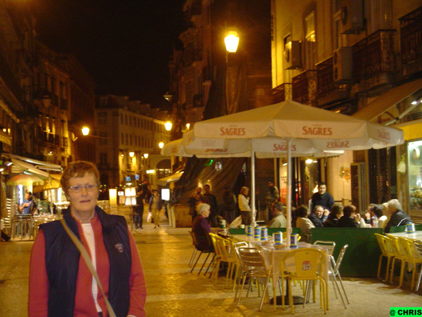

Ik blijf erbij : geef mij maar de gezellige restaurantjes in de Barrio Alto

Een aanrader : als je hier bent, breng ook een bezoek aan het Casa do Alentejo.
(Alentejo is de grootste regio van Portugal én de dunst bevolkte. Het ligt tussen Lissabon en de Algarve. De betekenis van "Alentejo" is "dan ook de andere kant van de Taag".)

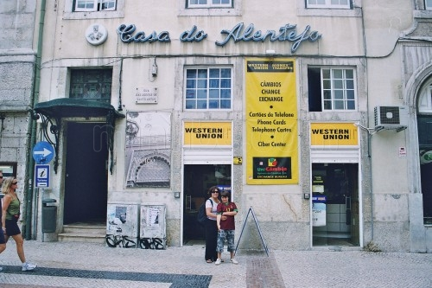

Achter een eerder saaie gevel ligt een juweel verborgen. Het ‘paleis’ stamt uit het einde van de 17de eeuw, maar het huidige interieur dateert uit het begin van deze eeuw. Het gebouw is een trefpunt en ontmoetingscentrum van de Alentejo.
In het paleis bevinden zich onder meer een rijk gedecoreerde feestzaal en een leeszaal. Op de eerste verdieping van het paleis is een volks restaurant gevestigd waar specialiteiten uit de Alentejo geserveerd worden.

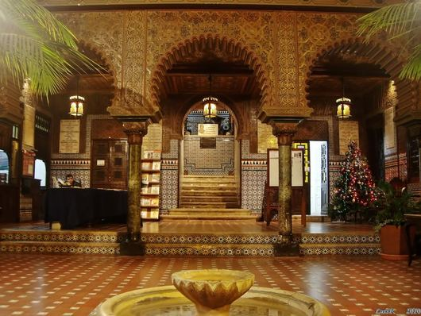

Als we de trap opgaan, staan we plots op een binnenplaats die volledig in Moorse stijl werd gedecoreerd. We waren daarnet nog in de drukte van de stad en nu bevinden we ons in een rustig, schaduwrijk oord dat net zo goed in een Arabisch land had kunnen liggen. In het midden van de binnenplaats staat een kleine fontein. En errond bevinden zich planten en typisch versierde bogen in de door de Arabische Mudejàr-stijl, azulejos en sandelhouten meubels met inlegwerk, balkons en kleine sierzuilen.

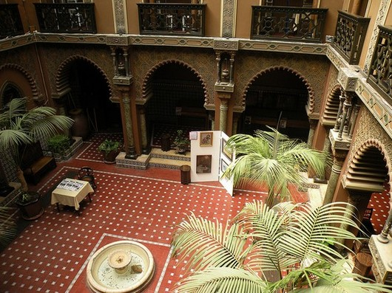

Het restaurant is gespecialiseerd in gerechten uit de Alentejo, maar staat ook open voor andere gasten. Het eten is hier goedkoop en er staat vooral stevige volkskost (grote porties) op het menu. De eetzaal op de 1ste verdieping is gedecoreerd met azulejos met Alentejo-motieven (volksfeesten, ossenspannen, muziekkapellen en markttaferelen) Vanaf de tafel bij het raam kijk je uit op de prachtige binnenhof met zijn Moors geïnspireerde architectuur. Je moet hier geen culinaire uitschieters verwachten, maar de sfeer is uniek.
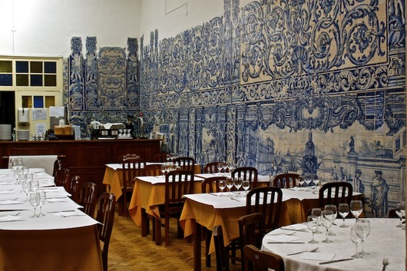

Het paleis en restaurant staan open voor het publiek. De directie van het cultuurcentrum ziet er echter wel toe dat de geest van dit Alentejo-centrum niet door toeristen wordt verstoord. Omzichtigheid en respect zijn hier dus zeker gewenst en fotograferen mag alleen met toestemming van de directie.
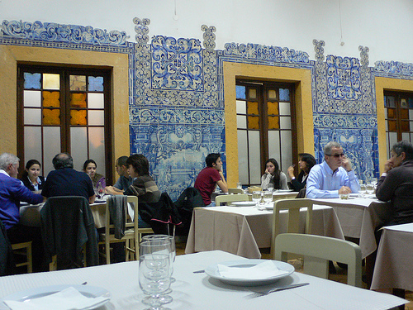

Voor meer foto's en uitleg van Casa do Alentejo , klik je op volgende link :
https://bigcitiesbrightlights.wordpress.com/2014/08/07/lisbon-casa-do-alentejo-restaurant-and-culture-center/
In volgend deel gaan we naar een totaal andere wijk nl. Belém.

